TAG
Een rechthoekig LED opbouwtoestel met een behuizing uit gegoten aluminium beschikbaar in de kleuren wit, grijs, antraciet en bruin met een transparante diffusor of opaal diffusor. Deze is goed bestand tegen oxidatie dankzij de op zirkonium gebaseerde passiveringsbehandeling en de UV-gestabiliseerde polyesterharscoating. Het glas bestaat uit door warmte gehard glas met zeefdruk, daarenboven beschikt het toestel over een aluminium reflector.
Beschikbaar in volgende afmetingen:
110x30x160
150x42x270
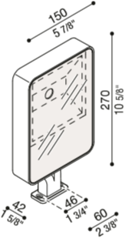
Beschermingsgraad: IP66
Slagvastheid: IK06 1J
Lichtkleur: CRI80 4000K, 3000K, 2700K
Dimbaar: Beschikbaar met DIM DALI en DIM 1-10V
Garantie: 5 jaar
Accessoires: Still 60 mm Bayblend paal zonder basis, zij adapter Still Post Ø60 Tag,
Adapter voor Still Post Ø60 Tag, Adapter voor Tag 110, tuin accessoire,
Haak Tag110/210, Box Tag110/210
